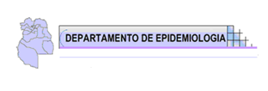

INFORME ESPECIAL

TRIQUINOSIS CIE 10 B75 (2021)

La triquinosis o triquinelosis es una enfermedad parasitaria de notificación obligatoria e inmediata (ENO). Ley 15.465
Por la posibilidad de que otras personas puedan estar afectadas, es que se debe intervenir con la mayor premura o urgencia posible.
El tratamiento temprano de los expuestos, y el retiro de alimentos que estuviesen para la venta o consumo posiblemente contaminados, disminuirán las formas graves de los enfermos y el riesgo de enfermar la población general.
Cuadro Clínico:
En el hombre, la enfermedad clínica es muy variable y puede fluctuar desde una infección asintomática, hasta una enfermedad más grave, según el número de larvas ingeridas. Las larvas emigran a los músculos y quedan encapsulados en ellos. Un signo temprano común es la aparición repentina de algias y dolores musculares, con edema de los párpados superiores, seguido a veces de hemorragias subconjuntivales y retinianas. Después aparecen sed, transpiración profusa, escalofríos y eosinofilia de incremento rápido. Antes de las manifestaciones oculares pueden aparecer síntomas gastrointestinales, como diarrea, debido a la actividad intraintestinal de los vermes adultos. La fiebre es remitente; a veces llega a los 40 °C. Entre la tercera y sexta semana pueden aparecer complicaciones cardiacas y neurológicas.
Definiciones de caso:
- Caso sospechoso: Paciente con antecedente de haber ingerido carne de cerdo o de
animal silvestre y/o sus productos, subproductos y derivados hasta 45 días antes del
inicio de los síntomas y que presente fiebre y uno o más de los siguientes signos o
síntomas: edema facial y/o periorbital, mialgias, conjuntivitis tarsal bilateral, y/o
diarrea, eosinofilia y/o enzimas musculares elevadas (LDH, CPK, etc.).
Caso probable: Caso sospechoso con prueba de tamizaje serológico (ELISA) positivo
o indeterminado o con títulos de Inmunofluorescencia Indirecta (I.F.I.) mayor o igual
a 1/64 en una muestra tomada entre los 5 y los 45 días posteriores al inicio de los
síntomas.
- Caso confirmado: Caso probable o sospechoso con diagnóstico inmunológico
confirmatorio positivo: Western blot positivo en una muestra tomada entre los 5 y
los 45 días post inicio de los síntomas, o conversión serológica por I.F.I. en muestras
pareadas tomadas entre 5 y 45 días post inicio de los síntomas.
- Caso confirmado por nexo epidemiológico: Caso sospechoso en el que se haya
podido establecer una fuente común con un caso confirmado por laboratorio.
Caso descartado: Caso probable o sospechoso con resultado negativo de IFI o
Western blot en una muestra obtenida al menos 45 días después del inicio de los
síntomas¹

SITUACIÓN PROVINCIAL
Estado de situación de Mendoza hasta semana epidemiológica Nº 52 – 2021.
Si bien es cierto que la triquinosis o trichinelosis es una enfermedad endémica en nuestro país, han existido 2 brotes de gran magnitud: en los años 2010 y 2018 cuyos Departamentos de aparición fueron Godoy Cruz (piedemonte) y Rivadavia (El Mirador)
Es importante destacar que durante el año 2021, la pandemia por SARS COV 2, haya hecho que los casos que aparecieron fueran aislados, y no se encontrara un nexo entre los casos notificados.
Entre las estrategias que se utilizaron para abordar esta enfermedad se llevaron a cabo, una serie de reuniones con diferentes sectores involucrados con la temática: Departamento de Epidemiología, Laboratorio de Salud Pública, Departamento de Higiene de los Alimentos, Departamento de zoonosis y vectores, Áreas Departamentales, Ganadería, SENASA, Policía Rural, y sus equivalentes locales de cada Municipio.
En el Laboratorio de Salud Pública de la Provincia de Mendoza, se realiza el análisis de los alimentos incautados, y se envían muestras humanas y de los alimentos al Instituto Malbrán de Buenos Aires.
Durante el periodo estudiado (13 años), el pico más importante se verificó durante el año 2010. No existían antecedentes de la magnitud de ese evento en la provincia.
Otro dato relevante fue que, en julio del 2012, en el Departamento de Las Heras en el marco de un carneo, se aíslo gran cantidad de chacinados los que fueron enviados al Instituto Malbran de Buenos aires, donde por primera vez se identifica una especie no encontrada en América Trichinella Britovi²
Triquinosis –Serie Mendoza- Años 2008 a 2021
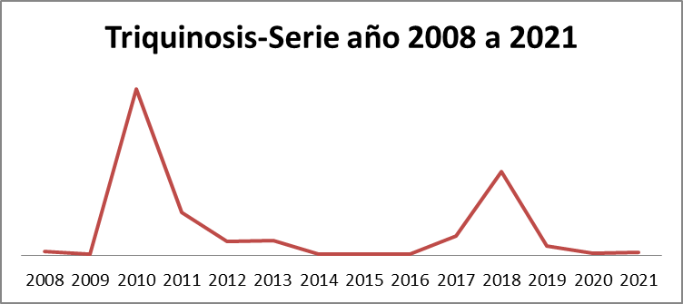
Fuente: Departamento de Epidemiología.

Caracterización de los casos ocurridos en la Provincia durante el año 2021
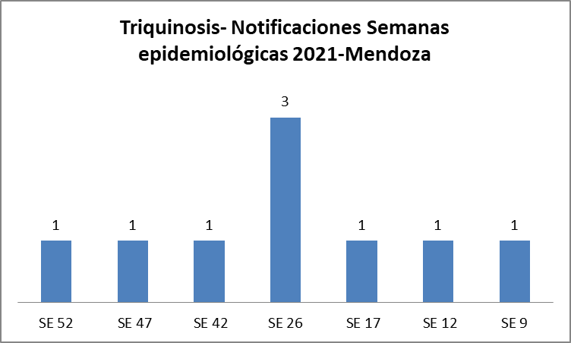
Fuente: Departamento de Epidemiología. SISA

Durante el año 2021, el mayor número de casos se observan a partir de la semana epidemiológica N° 26 (26 de junio al 2 de julio). Probablemente el número de casos, y sin guardar relación entre ellos, tenga relación con la imposibilidad de reuniones familiares durante las épocas de carneo, en contexto de pandemia. Además, aparecieron fuera de las situaciones de brote ya que los casos no guardan relaciones entre ellos, esto probablemente tenga que ver con el consumo de alimento preparados en forma de ahumados, salados o secados cuya procedencia no fue identificada.
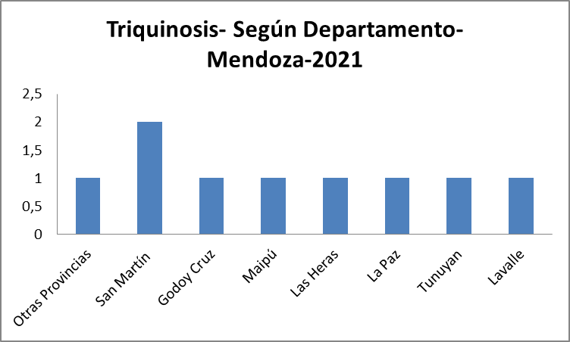

Fuente: Departamento de Epidemiología. SISA
De acuerdo con lo mencionado en el gráfico anterior los casos han estado dispersos en varios Departamentos.
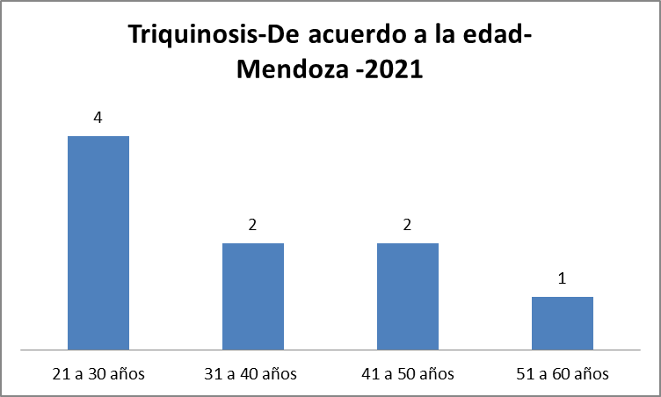
Fuente: Departamento de Epidemiología. SISA

De acuerdo con los grupos etarios los más afectados fueron Jóvenes adultos y mayores.

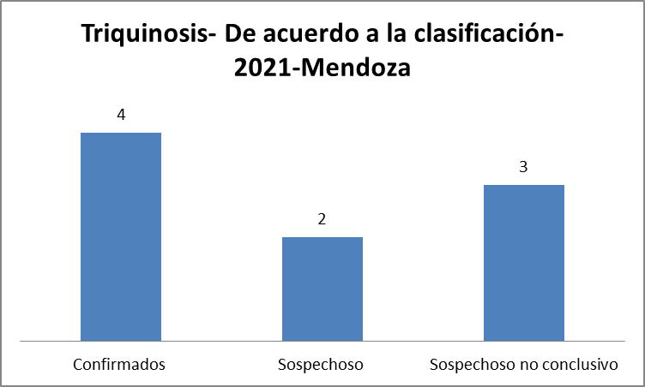
Fuente: Departamento de Epidemiología. SISA

De acuerdo con la clasificación el 44,4% fue confirmado, el 22,2% sospechoso y el 33% sospechoso no conclusivo Estos dos últimos grupos relacionados con la falta de toma de muestra o falta de la segunda muestra para confirmar el diagnóstico.

NOTIFICACION INMEDIATA a:

DEPARTAMENTO DE EPIDEMIOLOGIA: España 1425 – 1º piso Ciudad Mendoza – tel. 0261- 4132442 / fax 0261-4250486 epidemiologia@mendoza.gov.ar

LABORATORIO DE REFERENCIA: LABORATORIO DE SALUD PÚBLICA-
Talcahuano 2194-Predio Hospital Lencinas - Tel: 4270792
Lunes a Viernes 8:00 a 13:00hs

Bibliografía

¹ MANUAL DE NORMAS Y DE VIGILANCIA Y CONTROL DE EVENTOS DE NOTIFICACIÓN OBLIGATORIA. Actualización 2022. Ministerio de Salud Argentina.

² Detection of Trichinella britovi in pork sausage suspected to be implicated in a human outbreak in Mendoza, Argentina
Silvio Jesús Krivokapich, Graciana Mabel Gatti, Cinthia Lorena Gonzalez Prous,
María Fernanda Degese, Patricia Andrea Arbusti, Graciana Evangelina Ayesa,
Gonzalo Vera Bello, María Cristina Salomón. PARASITOLOGY INTERNATIONAL.

³ Ficha de notificación

TRIQUINOSIS
FICHA CLINICO-EPIDEMIOLOGICA

Institución notificadora: Servicio:
Médico tratante: Fecha de notificación:

DATOS PERSONALES DEL PACIENTE
Apellido y nombre: Edad:
Domicilio: Localidad:
Departamento: Província:
Punto de referencia___________________________________Teléfono__________________________
ANTECEDENTES EPIDEMIOLOGICOS

INGESTION DE CARNE FRESCA DE CERDO Fecha de ingestión: / /

Asado Chorizo Costillas Matambre Carne de cabeza
Otros:

Cocción de la carne: Seca Muy seca Jugosa

Origen de la carne: Comercio Casa de campo Artesanal Otro

Datos de identificación del origen:

INGESTION DE EMBUTIDOS O CARNES SECAS DE CERDO

Fecha de ingestión: / /

Salame Bondiola Jamón crudo Costilla ahumada

Origen de la carne:

Comercio Casa de campo Puesto en ruta Ambulante Otro

Datos de identificación del origen:

ANTECEDENTES DE OTROS EXPUESTOS

ANTECEDENTES CLINICOS

Fecha de 1º síntomas / / Fecha de consulta / /

Fiebre / / Náuseas / / Vómitos / / Diarrea / / Edema palpebral / /

Conjuntivitis / / Taquicardia / / Extrasístoles / / Sínt. meningoencefalitis / /

Dolores musculares | Cintura lumbar | / / | Gemelos | / /
Dolores musculares | Cintura escapular | / / | Cuadriceps | / /

Fecha últimos síntomas agudos: / / Fecha de Finalización de algias musculares: / /

Otros síntomas:

Evolución: Alta Fecha de alta: / / Defunción Fecha de óbito: / /

ANTECEDENTES de LABORATORIO

Relación eosinófilos/neutrófilos | Fecha: / / | N: mm3 | E: mm3
Relación eosinófilos/neutrófilos | Fecha: / / | N: mm3 | E: mm3
Relación eosinófilos/neutrófilos | Fecha: / / | N: mm3 | E: mm3

Enzimas Musculares  (Indicar nombre de la enzima) | Fecha: / /
Enzimas Musculares  (Indicar nombre de la enzima) | Fecha: / /
Enzimas Musculares  (Indicar nombre de la enzima) | Fecha: / /

ELISA  Western Blot | Fecha: / /
ELISA  Western Blot | Fecha: / /
ELISA  Western Blot | Fecha: / /

Otros:

TRATAMIENTO

Droga: | Fecha
Dosis: | Fecha de inicio:

Firma y aclaración profesional notificante

